BỘ GIAO THÔNG VẬN TẢI | CỘNG HOÀ XÃ HỘI CHỦ NGHĨA VIỆT NAM  Độc lập - Tự do - Hạnh phúc
Số: 12/2012/TT-BGTVT
 | Hà Nội, ngày 24 tháng 04 năm 2012
THÔNG TƯ

Quy định về trang phục, phù hiệu, cấp hiệu của lực lượng

An ninh hàng không dân dụng

Căn cứ Luật Hàng không dân dụng Việt Nam ngày 29 tháng 6 năm 2006;
Căn cứ Nghị định số 51/2008/NĐ-CP ngày 22 tháng 4 năm 2008 của Chính phủ quy định chức năng, nhiệm vụ, quyền hạn và cơ cấu tổ chức của Bộ Giao thông vận tải;
Căn cứ Nghị định số 81/2010/NĐ-CP ngày 14 tháng 07 năm 2010 của Chính phủ về An ninh hàng không dân dụng.
Bộ trưởng Bộ Giao thông vận tải ban hành Thông tư quy định về trang phục, phù hiệu cấp hiệu của lực lượng An ninh hàng không dân dụng.

Chương I
QUY ĐỊNH CHUNG

Điều 1. Phạm vi điều chỉnh
Thông tư này quy định về trang phục, phù hiệu, cấp hiệu của lực lượng An ninh hàng không dân dụng.
Điều 2. Đối tượng áp dụng
Thông tư này áp dụng đối với lực lượng An ninh hàng không dân dụng, bao gồm:
1. Cán bộ tham mưu, kiểm tra, giám sát an ninh hàng không dân dụng của Cục Hàng không Việt Nam, Cảng vụ hàng không.
2. Cán bộ tham mưu, kiểm tra, giám sát an ninh hàng không dân dụng, nhân viên an ninh hàng không dân dụng của doanh nghiệp cảng hàng không, sân bay, doanh nghiệp cung cấp dịch vụ không lưu.
3. Cán bộ tham mưu, kiểm tra, giám sát an ninh hàng không dân dụng của hãng hàng không Việt Nam; nhân viên an ninh trên không; nhân viên an ninh hàng không dân dụng của cơ sở bảo dưỡng, sửa chữa tàu bay tại cảng hàng không, sân bay.
Điều 3. Nguyên tắc chung
1. Cán bộ, nhân viên thuộc lực lượng An ninh hàng không dân dụng có trách nhiệm giữ gìn, bảo quản trang phục, phù hiệu, cấp hiệu. Nếu để mất, hư hỏng phải báo cáo ngay thủ trưởng đơn vị bằng văn bản và chịu trách nhiệm về hậu quả xảy ra.
2. Cán bộ, nhân viên thuộc lực lượng An ninh hàng không dân dụng khi chuyển công tác không thuộc lực lượng An ninh hàng không, nghỉ chế độ, xin thôi việc hoặc bị kỷ luật bằng hình thức buộc thôi việc phải nộp lại toàn bộ trang phục, phù hiệu, cấp hiệu đã được cấp.
3. Trường hợp trang phục, phù hiệu, cấp hiệu còn niên hạn sử dụng mà bị mất, hư hỏng trong khi thực hiện nhiệm vụ hoặc vì lý do bất khả kháng thì được xem xét cấp bổ sung.
4. Nghiêm cấm việc cho mượn hoặc sử dụng trang phục, phù hiệu, cấp hiệu an ninh hàng không dân dụng đã được cấp vào mục đích khác.

Chương II
PHÙ HIỆU, CẤP HIỆU VÀ TRANG PHỤC

Điều 4. Phù hiệu của lực lượng An ninh hàng không dân dụng
1. Phù hiệu có hình lá chắn nền màu xanh gốc, bao quanh là viền màu vàng đậm, phía trên có hàng chữ “CỤC HÀNG KHÔNG VIỆT NAM” màu vàng, dưới hàng chữ có lô gô Cục Hàng không Việt Nam, tiếp theo có chữ “AN NINH” và “SECURITY” màu vàng, phía dưới có hai bông lúa màu vàng;
2. Phù hiệu được gắn ở trên trang phục, phương tiện, trụ sở của lực lượng An ninh hàng không dân dụng.
3. Phù hiệu trên trang phục được gắn ở cánh tay áo bên trái, mép trên cách đường chỉ bờ vai 5cm và ký hiệu gắn lệch đường ly cánh tay 01cm về phía trước; kích cỡ phù hiệu cao 9cm, rộng 7cm, bao quanh phù hiệu là viền màu vàng đậm rộng 0,2cm.
4. Mẫu Phù hiệu được quy định tại Phụ lục I ban hành kèm theo Thông tư này.
Điều 5. Cấp hiệu của lực lượng An ninh hàng không dân dụng
1. Nền cấp hiệu cùng màu với vải quần áo thu đông, hình thang, một đầu vát nhọn cân, có kích thước rộng 4,8cm x 3,5cm, dài 12cm, độ chếch đầu nhọn 1,5cm, viền xung quanh cấp hiệu màu vàng rộng 0,2cm.
2. Cúc chốt cấp hiệu bằng đồng mạ hợp kim màu vàng rộng 2cm, hình ngôi sao năm cánh nổi giữa hai bông lúa được gắn phía đầu nhọn của cấp hiệu, các vạch ngang hoặc hình chữ V bằng đồng mạ hợp kim màu vàng đính ở phần cuối của cấp hiệu.
3. Cấp hiệu được phân định như sau:
a) Phó Cục trưởng Cục Hàng không Việt Nam phụ trách an ninh hàng không: 2 sao to;
b) Trưởng phòng An ninh của Cục Hàng không Việt Nam; lãnh đạo phụ trách an ninh của doanh nghiệp cảng hàng không, sân bay: 1 sao to;
c) Phó Trưởng phòng An ninh thuộc Cục Hàng không Việt Nam; lãnh đạo phụ trách an ninh của Cảng vụ hàng không, hãng hàng không Việt Nam, doanh nghiệp cung cấp dịch vụ không lưu, doanh nghiệp bảo dưỡng, sửa chữa tàu bay tại cảng hàng không, sân bay; Trưởng Ban An ninh hàng không, Giám đốc Trung tâm An ninh của doanh nghiệp cảng hàng không, sân bay: 2 sao nhỏ, 2 vạch ngang to;
d) Trưởng phòng An ninh của Cảng vụ hàng không; Phó trưởng Ban An ninh hàng không, Phó Giám đốc Trung tâm An ninh của doanh nghiệp cảng hàng không, sân bay; lãnh đạo cơ quan tham mưu về an ninh của hãng hàng không Việt Nam, doanh nghiệp cung cấp dịch vụ không lưu, doanh nghiệp bảo dưỡng, sửa chữa tàu bay tại cảng hàng không, sân bay: 1 sao nhỏ, 2 vạch ngang to;
đ) Phó Trưởng phòng An ninh thuộc Cảng vụ hàng không; Lãnh đạo phòng chuyên môn thuộc Ban An ninh hàng không, Trung tâm An ninh của doanh nghiệp cảng hàng không, sân bay, hãng hàng không Việt Nam; lãnh đạo đội An ninh thuộc Trung tâm An ninh của doanh nghiệp cảng hàng không, sân bay; lãnh đạo đội An ninh của cơ sở cung cấp dịch vụ không lưu, cơ sở bảo dưỡng, sửa chữa tàu bay tại cảng hàng không, sân bay: 2 sao nhỏ, 1 vạch ngang to;
e) Chuyên viên tham mưu, kiểm tra, giám sát an ninh hàng không dân dụng của Cục Hàng không Việt Nam, Cảng vụ hàng không; doanh nghiệp cảng hàng không, sân bay, doanh nghiệp cung cấp dịch vụ không lưu, hãng hàng không Việt Nam: 1 sao nhỏ, 1 vạch ngang to.
4. Cấp hiệu của nhân viên an ninh hàng không dân dụng thuộc doanh nghiệp cảng hàng không, sân bay, hãng hàng không Việt Nam, cơ sở cung cấp dịch vụ không lưu, cơ sở bảo dưỡng, sửa chữa tàu bay tại cảng hàng không, sân bay được phân định như sau:
a) Tổ trưởng : 2 vạch ngang nhỏ;
b) Tổ phó : 1 vạch ngang nhỏ;
c) Nhân viên : 1 vạch hình chữ V nhỏ.
5. Mẫu cấp hiệu được quy định chi tiết tại Phụ lục II ban hành kèm theo Thông tư này.
Điều 6. Trang phục của lực lượng An ninh hàng không dân dụng
1. Mũ
a) Mũ kê pi cùng màu với vải quần áo thu đông; mũ có thành, đỉnh và cầu mũ, có dây cooc dong ở phía trên lưỡi trai, lưỡi trai mũ bằng nhựa cứng màu đen, quai mũ màu đen, phía trước mũ gắn biểu tượng bằng đồng mạ hợp kim màu vàng có chiều rộng 6,5cm, chiều cao 5,3 cm, phía ngoài có hai cành tùng bao quanh hình tròn đường kính 3,5 cm; trong hình tròn có hai bông lúa màu vàng; ở giữa có lô gô của Cục Hàng không Việt Nam; phần cuối của hai bông lúa có nửa bánh xe và chữ “ANHK”; nền hình tròn màu xanh da trời.
b) Mũ mềm màu xanh rêu có lưỡi trai dài 8,5cm, có 5 múi, hai bên tai có lưới cước; phía trước mũ mềm có gắn biểu tượng như mũ kê pi.
2. Cành tùng trên ve cổ áo hình được làm bằng đồng mạ hợp kim màu vàng.
3. Cà vạt và kẹp:
Cà vạt cùng màu với vải quần áo thu đông; kẹp cà vạt màu vàng. Cán bộ, nhân viên an ninh khi mặc trang phục thu đông phải thắt cà vạt, trừ lực lượng An ninh cơ động.
4. Dây lưng, dây đeo vũ khí, công cụ hỗ trợ
a) Dây lưng màu đen, bản rộng 3 cm, có khoá bằng đồng mạ hợp kim màu vàng, mặt khoá nhám có chữ nổi “AN” lồng vào nhau;
b) Dây đeo vũ khí, công cụ hỗ trợ màu nâu, bản rộng 5 cm có khóa bằng đồng mạ hợp kim màu vàng, mặt khóa nhám có chữ nổi “AN” lồng vào nhau;
5. Găng tay và tất:
Găng tay màu trắng, bằng chất liệu vải thun, dài đến cổ tay. Tất chân bằng chất liệu vải sợi, màu đen.
6. Giầy da:
a) Giầy da của nam có màu đen, cổ ngắn có dây buộc, mũi bằng, đế mềm, trừ giầy của nhân viên an ninh cơ động;
b) Giầy da của nữ có màu đen, cổ ngắn, không buộc dây, đế mềm, trừ giầy của nhân viên an ninh cơ động;
c) Giầy da của lực luợng An ninh cơ động: Giầy da màu đen cao cổ đến 1/2 bụng chân kiểu bốt đơ xô.
7. Áo khoác (áo rét): Áo khoác màu rêu sẫm may theo kiểu măng tô san, có hai hàng cúc phía trước, cúc áo bằng đồng mạ hợp kim màu vàng rộng 2,7cm, áo có 08 cúc để cài (06 cúc 2,7cm để cài áo, 02 cúc 2,2cm đính ở đai cổ tay áo), vai áo có hai quai để đeo cấp hiệu.
8. Quần, áo mưa: Quần, áo mưa của lực lượng An ninh hàng không may bằng ni lông tráng nhựa, áo may theo kiểu áo giắc két, màu xanh Navy, có đai lưng và phéc mơ tuya phía trước và sau lưng áo có chữ “AN NINH HÀNG KHÔNG” màu vàng phản quang.
9. Trang phục xuân hè của nam, trừ lực lượng An ninh cơ động
a) Áo màu ghi sáng ngắn tay, cổ đứng có chân; áo có 07 cúc (05 cúc để cài áo, 02 cúc cài túi áo phía trên), cúc áo bằng nhựa cùng với màu vải áo, đường kính 1,3 cm; hai túi áo ngực có nắp, túi áo may nổi có nẹp giữa, có hai quai ở vai áo để đeo cấp hiệu; vạt áo cho vào trong quần;
b) Quần màu rêu sẫm, quần âu hai túi chéo và một túi phía sau, ống quần đứng.
10. Trang phục xuân hè của nữ, trừ lực lượng An ninh cơ động
a) Áo màu ghi sáng ngắn tay, cổ bẻ; áo có 07 cúc (05 cúc để cài áo, 02 cúc cài túi áo phía dưới), cúc áo bằng nhựa cùng với màu vải áo, đường kính 1,3 cm; hai túi áo ở phía dưới may ngoài, nắp túi hơi chéo, có hai quai ở vai áo để đeo cấp hiệu; không cho vạt áo trong quần;
b) Quần màu rêu sẫm, quần âu hai túi chéo, ống quần đứng.
11. Trang phục thu đông của nam, trừ lực lượng An ninh cơ động:
a) Áo vét tông màu rêu sẫm, dài tay có lót trong, thân trước 4 túi ngoài nắp vuông, áo có 08 cúc để cài (06 cúc 2,2cm để cài áo và túi áo phía dưới, 02 cúc 1,8cm để cài túi áo phía trên), cúc áo bằng đồng mạ hợp kim màu vàng, mặt cúc nhám, cổ bẻ, vai áo có hai quai để đeo cấp hiệu;
b) Áo gi lê màu rêu sẫm cùng với màu quần áo thu đông;
c) Quần âu màu rêu sẫm hai túi chéo và một túi phía sau, ống quần đứng.
12. Trang phục thu đông của nữ, trừ lực lượng An ninh cơ động
a) Áo vét tông màu rêu sẫm, dài tay có lót trong, hai túi có nắp chìm ở phía dưới thân trước, áo chiết eo, cổ bẻ, vai áo có hai quai để đeo cấp hiệu, áo có 06 cúc để cài, cúc áo bằng đồng mạ hợp kim màu vàng, mặt cúc nhám (04 cúc 2,2cm để cài áo và 02 cúc 2,2cm để cài túi áo phía dưới);
b) Áo gi lê màu rêu sẫm cùng với màu quần áo thu đông;
c) Quần âu màu rêu sẫm hai túi chéo, ống quần đứng.
13. Trang phục của lực lượng An ninh cơ động
a) Áo màu rêu sẫm, may theo kiểu bờ lu dông dài tay có măng séc, áo có hai túi hộp trước ngực kích thước 14cm x 16cm, khoá kéo từ gấu áo đến cổ áo có nẹp che phía ngoài dán dính, gấu áo có chun, vai áo may trần hai lớp, có hai quai để đeo cấp hiệu, áo có súp của vai sau, bên phải tay áo có một túi hộp kích thước 6cm x 9cm may cách mép đường chỉ bờ vai 5cm, bên trái tay áo gắn biểu tượng an ninh hàng không, khuỷu tay áo may trần hai lớp;
b) Quần màu rêu sẫm, may rộng có hai túi phía sau may nổi, gấu quần cài khuy nhồi, đầu gối may trần hai lớp, có một túi hộp kích thước 15cm x 17cm may bên trái ống quần đoạn giữa cạp quần vào đầu gối.
14. Mẫu trang phục quy định tại phụ lục III ban hành kèm theo Thông tư này.
Điều 7. Chế độ cấp phát
1. Quần áo xuân hè, trừ lực lượng An ninh cơ động: 1 năm 2 bộ.
2. Quần áo thu đông, trừ lực lượng An ninh cơ động: 1 năm 1 bộ.
3. Quần áo dành cho lực lượng An ninh cơ động: 1 năm 2 bộ.
4. Áo khoác: 2 năm 1 bộ.
5. Cấp hiệu, phù hiệu: 3 năm 1 bộ.
6. Giầy, quần áo mưa: 1 năm 1 bộ.
7. Tất và găng tay: 1 năm 2 bộ.
8. Mũ kê pi, cà vạt, kẹp cà vạt, trừ lực lượng An ninh cơ động: 2 năm 1 bộ.
9. Mũ mềm đối với lực lượng An ninh cơ động: 2 năm 1 bộ.
10. Dây lưng và dây đeo vũ khí, công cụ hỗ trợ đối với lực lượng An ninh cơ động: 2 năm 1 bộ.
Điều 8. Chế độ sử dụng
1. Nhân viên an ninh hàng không thuộc doanh nghiệp cảng hàng không, sân bay, doanh nghiệp cung cấp dịch vụ không lưu, cơ sở bảo dưỡng, sửa chữa tàu bay tại cảng hàng không, sân bay khi làm nhiệm vụ phải sử dụng trang phục, phù hiệu, cấp hiệu theo quy định tại Thông tư này.
2. Cán bộ tham mưu, kiểm tra, giám sát an ninh hàng không không thuộc đối tượng quy định tại khoản 1 của Điều này được sử dụng trang phục, phù hiệu, cấp hiệu theo quy định tại Thông tư này và trang phục, phù hiệu, cấp hiệu của lực lượng khác theo quy định.
Điều 9. Kinh phí cho trang phục, phù hiệu, cấp hiệu của lực lượng An ninh hàng không dân dụng
Kinh phí cho trang phục, phù hiệu, cấp hiệu của lực lượng An ninh hàng không dân dụng được bố trí trong nguồn kinh phí chi thường xuyên (đối với đơn vị sự nghiệp), nguồn kinh phí chi tự chủ (đối với cơ quan hành chính) và chi phí hợp lý trong kỳ (đối với doanh nghiệp).

Chương III
ĐIỀU KHOẢN THI HÀNH

Điều 10. Hiệu lực thi hành
1. Thông tư này có hiệu lực thi hành kể từ ngày 01 tháng 07 năm 2012.
2. Bãi bỏ Điều 75 và Phụ lục về trang phục An ninh hàng không của Chương trình An ninh hàng không dân dụng Việt Nam ban hành kèm theo Quyết định số 06/2007/QĐ-BGTVT ngày 5/7/2007 của Bộ trưởng Bộ Giao thông vận tải.
Điều 11. Tổ chức thực hiện
1. Chánh Văn phòng Bộ, Chánh Thanh tra Bộ, Vụ trưởng các Vụ, Cục trưởng Cục Hàng không Việt Nam, Giám đốc các Cảng vụ hàng không, Tổng Giám đốc Tổng công ty cảng hàng không Việt Nam, Hãng hàng không Việt Nam,
Tổng công ty quản lý bay Việt Nam, các cơ quan, tổ chức và cá nhân có liên quan chịu trách nhiệm thi hành Thông tư này.
2. Trong quá trình thực hiện, nếu có vướng mắc, thủ trưởng các đơn vị báo cáo Cục trưởng Cục Hàng không Việt Nam trình Bộ trưởng Bộ Giao thông vận tải xem xét, quyết định.
3. Vụ trưởng Vụ Pháp chế, Cục trưởng Cục Hàng không Việt Nam có trách nhiệm đôn đốc, kiểm tra thực hiện Thông tư này./.

Nơi nhận:  - Như khoản 1 Điều 11;  - Các Thứ trưởng Bộ GTVT;  - Cục Kiểm tra văn bản (Bộ Tư pháp);  - Công báo, Website Chính phủ, Website Bộ GTVT;  - Lưu: VT, PC. | BỘ TRƯỞNG  (Đã ký)  Đinh La Thăng

Phụ lục I
PHÙ HIỆU CỦA LỰC LƯỢNG AN NINH HÀNG KHÔNG DÂN DỤNG
(Ban hành kèm theo Thông tư số: 12 /2012/TT-BGTVT ngày 24 tháng 04 năm 2012
của Bộ trưởng Bộ Giao thông vận tải)

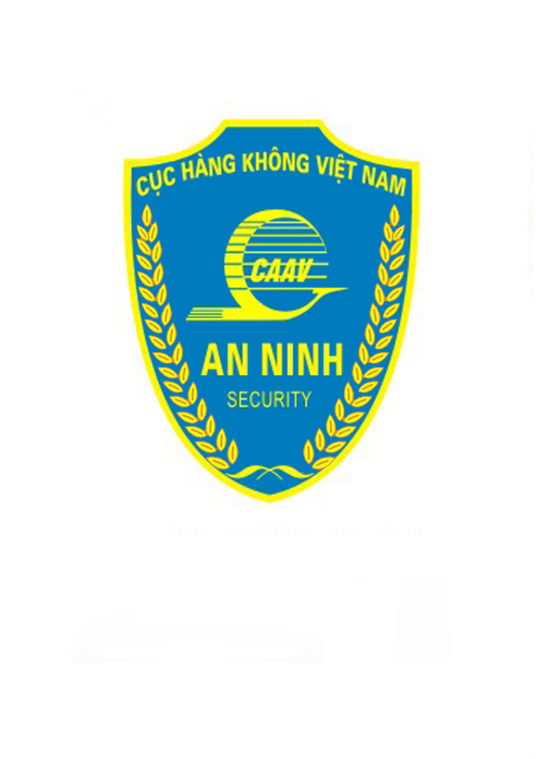

Phụ lục II
CẤP HIỆU CỦA LỰC LƯỢNG AN NINH HÀNG KHÔNG DÂN DỤNG
(Ban hành kèm theo Thông tư số: 12 /2012/TT-BGTVT ngày 24 tháng 04 năm 2012
của Bộ trưởng Bộ Giao thông vận tải)
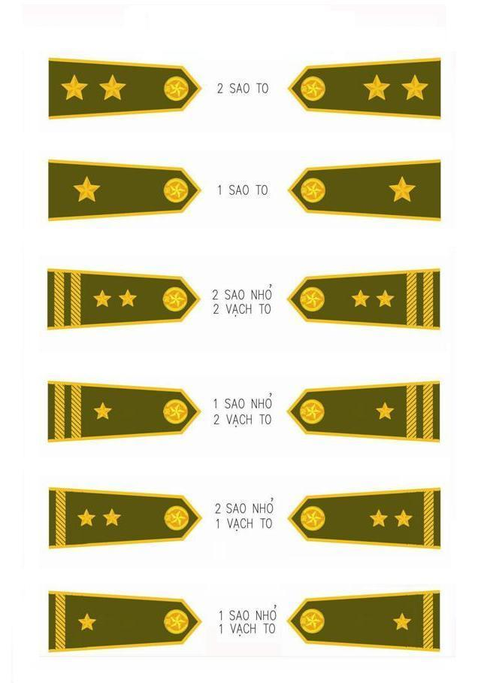

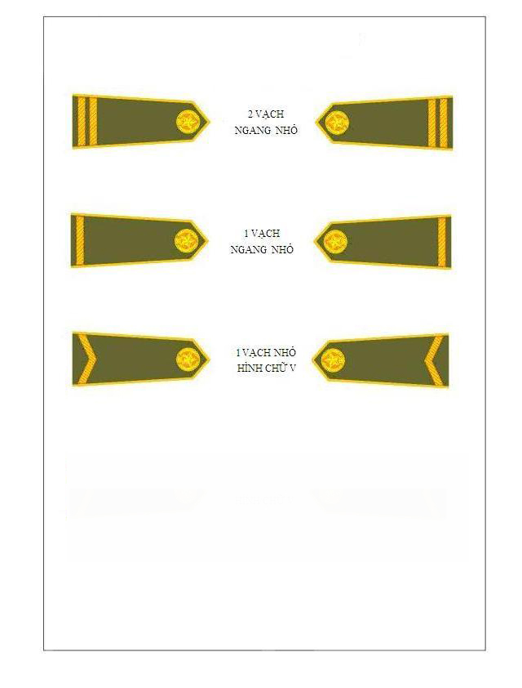

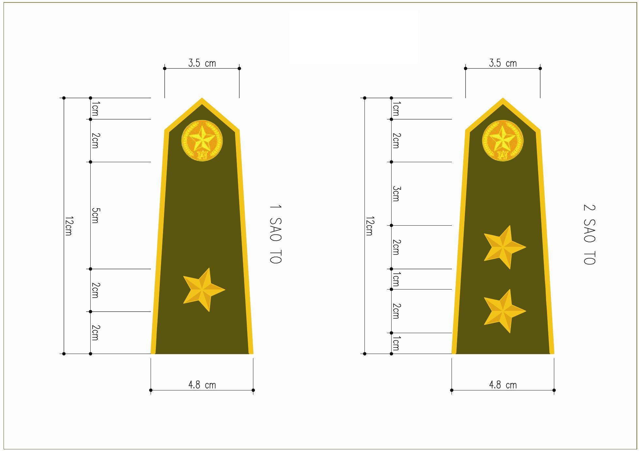

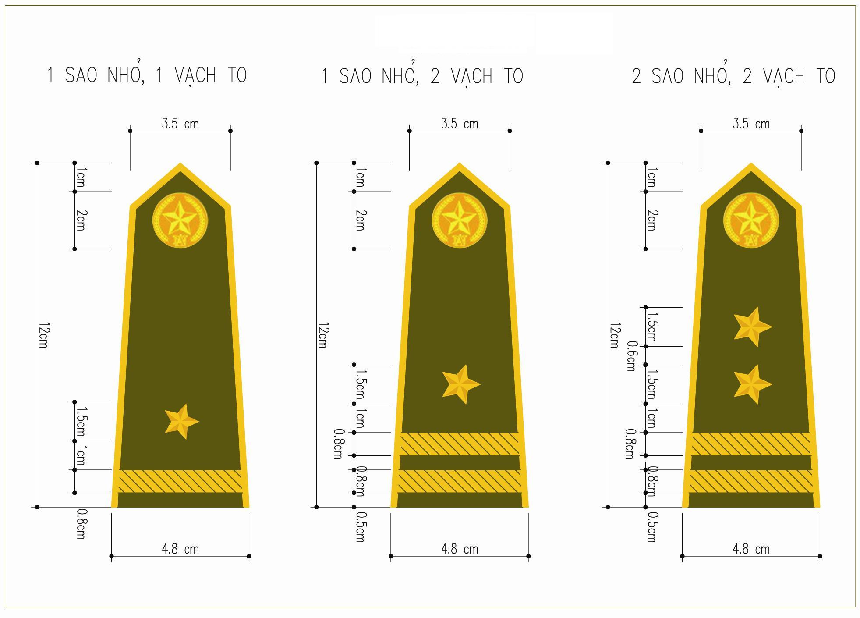

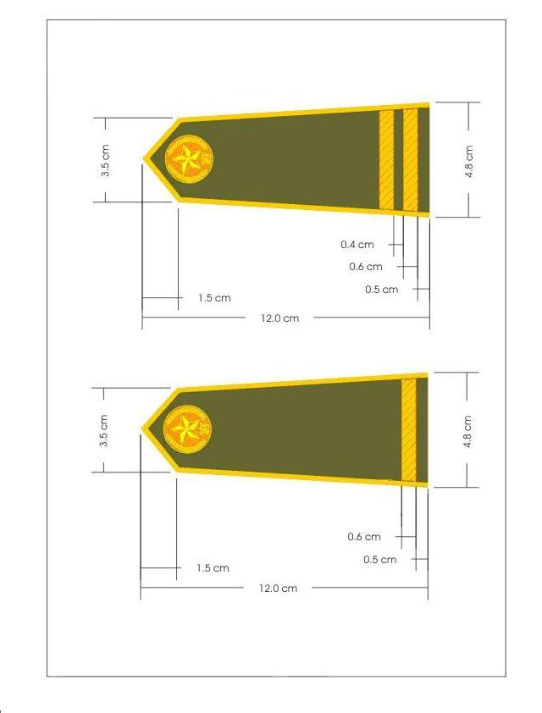

Phụ lục III
TRANG PHỤC CỦA LỰC LƯỢNG AN NINH HÀNG KHÔNG DÂN DỤNG
(Ban hành kèm theo Thông tư số: 12 /2012/TT-BGTVT ngày 24 tháng 04 năm 2012
của Bộ trưởng Bộ Giao thông vận tải)
1. Quần áo xuân hè
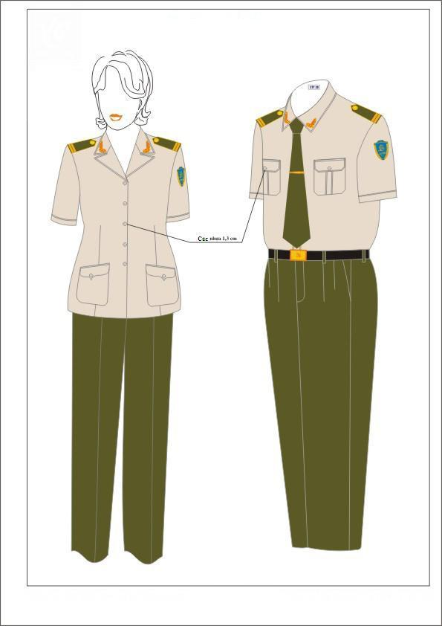

2. Quần áo thu đông
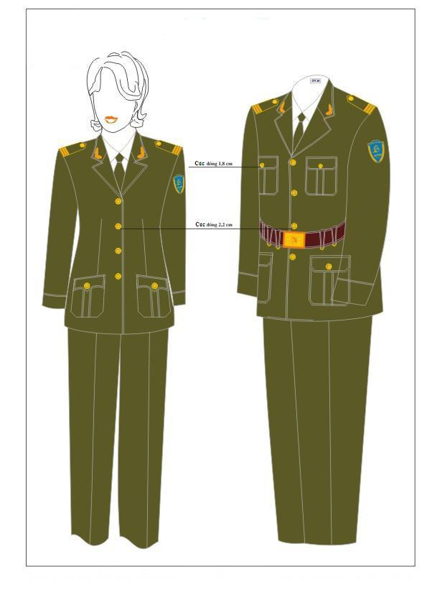

3. Quần áo của an ninh cơ động
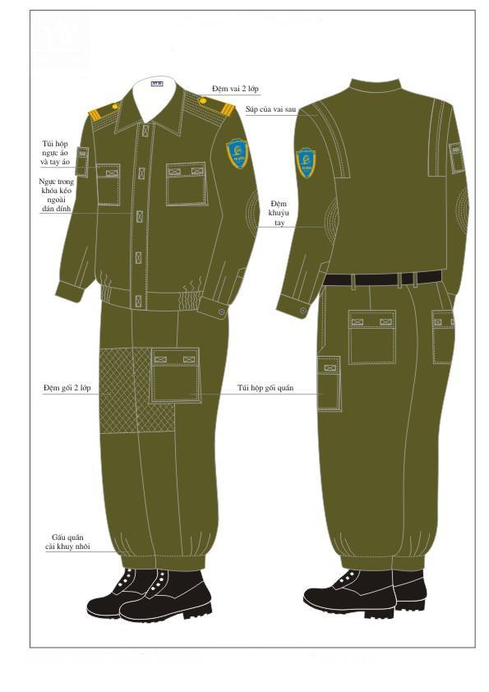

4. Áo khoác
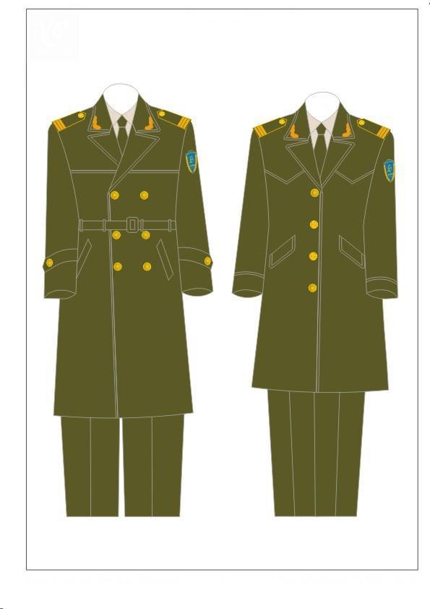

5. Quần áo mưa
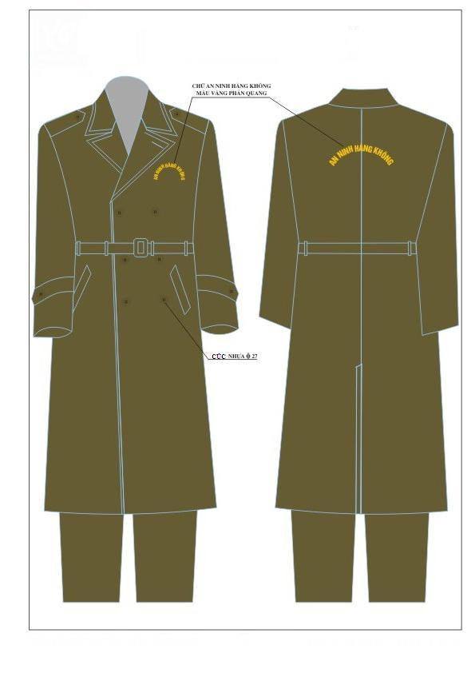

6. Mũ kê pi

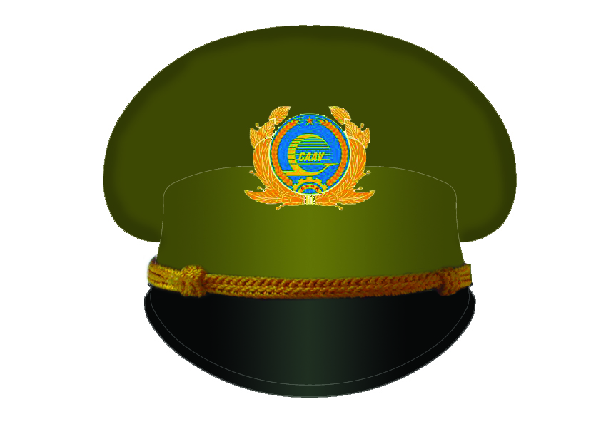

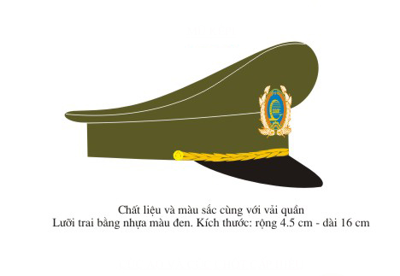

7. Mũ mềm

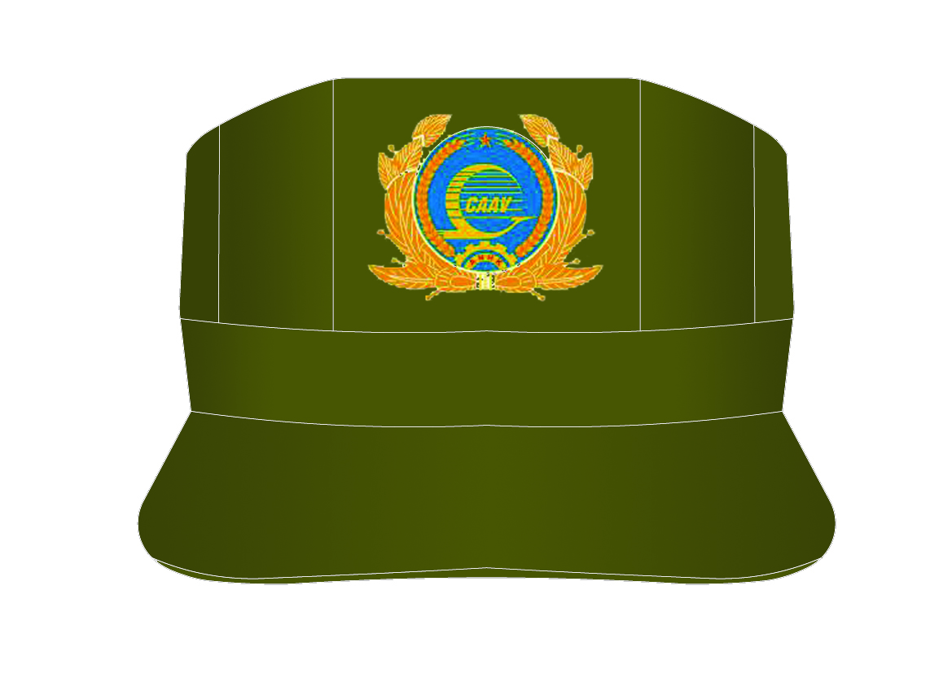

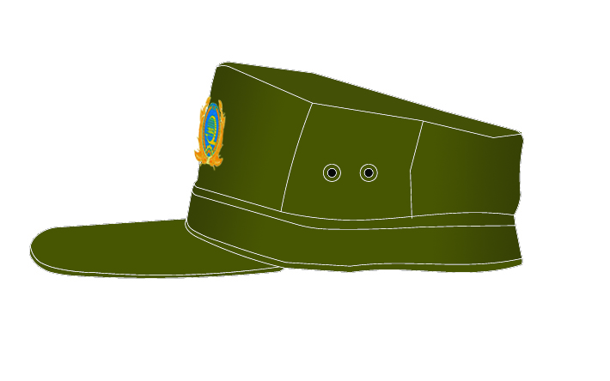

8. Cành tùng

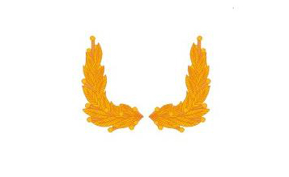

9. Dây đeo công cụ hỗ trợ

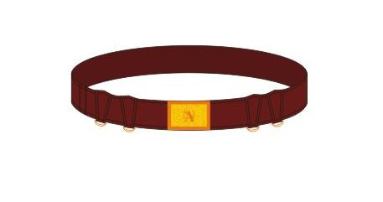

10. Dây lưng

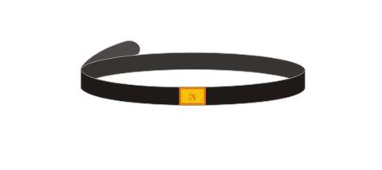

11. Cà vạt

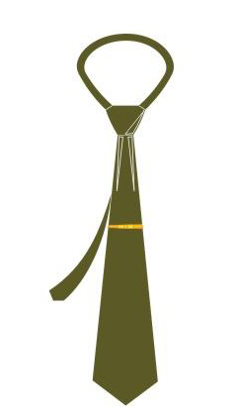

12. Cúc áo và cúc chốt cấp hiệu



